
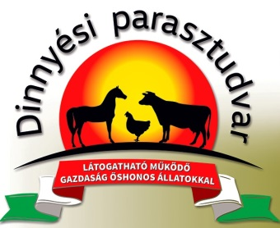
Program megrendelőlap

Iskola neve/osztály
Látogatás ideje hónap/nap/óra
Csoport létszám
Kapcsolattartó neve
Email cím
Telefonszám

Választott programok
Belépő és a baromfiudvar etetése:
Körbe vezetjük kis látogatóinkat, és megetetjük együtt a baromfiudvarban lakókat.
1000 FT/fő
Lovaglás:
Barátságos pónilovainkon vezetjük körbe a gyerekeket a lovaspályán
1100 FT/fő
Kézműves foglalkozás:
Agyagozás vagy szalmababa készítés
900 FT/fő
Traktorban utazás:
MTZ traktorunkban visszük a gyerekeket a legelőn
1100 Ft/fő
Kincskereső játék:
Az elrejtett kérdések megtalálása vezeti el a gyerekeket az udvaron cikázva a kincshez ami egy csoki.
900 FT/fő
Legyél Te is kisgazda program
Állatok etetése, pucolása, trágyázása, bálatolás
600FT/fő
Az összes programot kérjük
4500 FT/fő

Egyéb kérés:

Király Attila
06-70-9411253
dinnyesiparasztudvar@gmail.com

